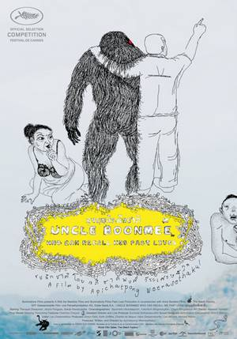
Artcam a Igor Chaun uvádějí vítězný film z Cannes 2010 STRÝČEK BÚNMÍ
režiséra a umělce Apichatponga Weerasethakula

Synopse Představte si, že se vám jednoho dne zjeví duch vaší životní lásky a ztracený syn se vrátí v podobě podivné lesní bytosti… vítejte ve světě strýčka Búnmího. Ve světě, kde přítomnost není jedinou realitou a minulé životy se znovu hlásí o slovo. Tento filmový skvost plný fantazie, vtipu i hlubokých emocí čerpá z úchvatné přírodní scenérie i thajské hororové produkce sedmdesátých let a komiksů. Film na motivy skutečného příběhu buddhistického mnicha se stal senzací letošního festivalu v Cannes, kde okouzlil porotu v čele s Timem Burtonem a získal hlavní cenu - Zlatou palmu.


Premiéra / 30. 9. 2010

Novinářská projekce / pátek 24. 9. 2010, 10hod, kino Atlas (Sokolovská 1, Praha 8)
Prosím, svou účast na novinářské projekci potvrďte na: sylva.polakova@artcam.cz

Patron Igor Chaun Nad českou premiérou thajského filmu Strýček Búnmí přijal patronát režisér Igor Chaun, který v roce 1996 natočil dvoudílný dokument z cest po Thajsku a Srí Lance Skutečný svět?. Oba režiséry navíc spojuje schopnost kombinovat politickou kritiku, východní náboženské a filosofické směry, ale také inspiraci televizní kulturou a tzv. "béčkovými" filmovými žánry. Apichatpongu Weerasethakulovi se v tomto filmu podařilo propojit zdánlivě neslučitelné - tradiční s moderním, spirituální s každodenním, sentiment s nadsázkou... O tomto koktejlu témat s vámi ve vašich pořadech a článcích bude diskutovat Igor Chaun. Prosím, v případě zájmu o rozhovor s Igorem Chaunem k filmu Strýček Búnmí kontaktujte Sylvu Polákovou (sylva.polakova@artcam.cz, 777 314 664).

Doprovodné akce a speciální uvedení
Ostrava Kamera Oko Strýček Búnmí zahájí festival Ostrava Kamera Oko, kde bude rovněž uveden v rámci Mezinárodní soutěže. Termíny projekcí: čtvrtek 23. 9. 19hod, Vítkovice - Dolní oblast, (Slavnostní zahájení festivalu). Úterý 28. 9. 19hod, kino Vesmír (Mezinárodní soutěž).

Projekt Primitive Film Strýček Búnmí byl od počátku zamýšlen jako součást rozsáhlého uměleckého projektu Primitive, který režisér a umělec Apichatpong Weerasethakul realizoval v thajské provincii Isan společně s obyvateli vesnice Nabua. Vedle celovečerního filmu Strýček Búnmí realizoval v rámci tohoto projektu multimediální výstavu Primitive, vydal knihu CUJO a natočil další dva krátké filmy: Fantomy vesnice Nabua a Dopis strýčkovi Búnmímu. Oba tyto snímky, které originálním vizuálním jazykem pojednávají téma domova, budou součástí doprovodných akcí.

Fresh Walk Během podzimních dní třikrát promítneme na pražské fasády krátký film Apichatponga Weerasethakula Dopis strýčkovi Búnmímu (r. Apichatpong Weerasethakul, 2009).
Místa fresh walků (termíny budou upřesněny):
1. Cihlářská 4 (Kampa)
2. Florenc (zastávka autobusu č. 133 „Florenc“)
3. Střelecký ostrov (Sportovní klub)

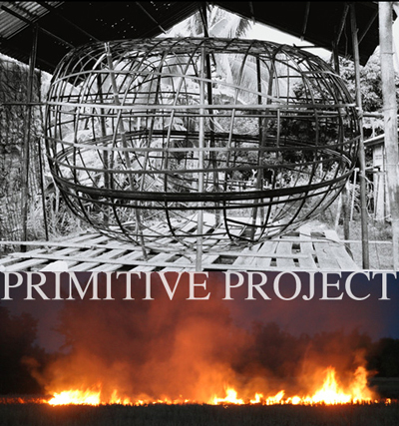
Výstava Apichatponga Weerasethakula Fantomy vesnice Nabua v Tranzitdisplay
Film Fantomy vesnice Nabua je jako video-instalace prezentován formou samostatné výstavy, která se z londýnského BFI (British Film Institute) stěhuje do galerie Tranzitdisplay v Praze. Během výstavy, která potrvá od 30. 9. do 31. 10., se uskuteční doprovodné přednášky a debaty o Weerasethakulově tvorbě, které doplní také projekce jeho krátkého snímku Dopis strýčkovi Búnmímu. Oba tyto vizuálně uhrančivé snímky pojednávají téma domova, který charakterizuje komfort i destrukce zároveň.
Odkaz: http://www.animateprojects.org/films/by_date/2009/phantoms

Fantomy vesnice Nabua — Phantoms of Nabua / Apichatpong Weerasethakul
Výstava v Tranzitdisplay / Zázemí pro současné umění
30. 9. - 31. 10.2010 / Dittrichova 9/337 Praha 2 / www.tranzitdisplay.cz
otevírací doba / úterý-neděle 12:00 - 18:00

Soutěže Uvedení filmu Strýček Búnmí provází řada soutěží pro čtenáře, posluchače a diváky. Vedle tradičních volných lístků do kina a dvd z produkce Film Distribution Artcam mohou soutěžící vyhrát poukazy do thajských restaurací, na thajské masáže a dokonce dvě letenky do Thajska od společnosti Thai Airways. Do slosování o letenky a thajské masáže bude zařazen každý, kdo si v týdnu od 30. září do 6. října koupí lístek v kině Světozor na film Strýček Búnmí.

Fotografie a další informace o filmu naleznete na http://www.artcam.cz/press-ke-stazeni/ nebo v press kitu a distribučním listu (viz el. příloha emailu).
S dotazy se obracejte na Sylvu Polákovou, sylva.polakova@artcam.cz, 777 314 664.

